**第三单元 观察物体**

【例1】一个立体图形，从上面看到的形状是，从左面看到的形状是。

(1)这个立体图形有几种摆法?（画出来）

(2)按要求搭这个立体图形，最少需要几个小正方体?最多可以有几个小正方体?

解析： ⑴由从上面看到的形状是，可以推出

要点提示：

当被观察的立体图形中小正方体的数量超过5个时，与观察由5个小正方体构成的立体图形的方法相同，应从不同位置观察立体图形，并将观察到的形状用平面图的形式表示出来。

至少有4个小正方体摆成了前后两排；由从左面

看到的形状是，可以推出右面有一排，左面

至少有3个小正方摆成了上下三排，其中第一、

第二排的后面还有可能被遮住住的小正方体。

所以这个立体图形有5种摆法。

(2)根据上面搭成的立体图形，就可知道最少需要6个小正方体，最多可以有8个小正方体。

解答：⑴有5种摆法。

⑵最少需要6个小正方体，最多可以有8个小正方体。

【例2】小明能看见小刚在向他招手吗?

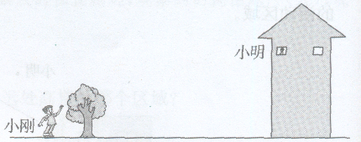

解析：要想判断小明能看见小刚在向他招手，应将小明的眼睛看成一个“点”，从这个点画一条经过树（障碍物）顶端的直线看到地面上的一点，从树到这点区域内的物体是看不到的，所以小明是看不见小刚在向他招手的。

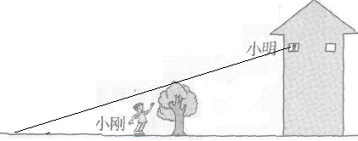

要点提示：

视线经过障碍物落在物体上的点是看到物体最低(或最近)的点，调整视线，还可以看到更广(或更大)的区域。

解答：小明看不见小刚在向他招手。

【例3】下面是洋洋同学沿着小河游览的风景图，在船上他连续拍摄了四张照片，请你在四张照片下面的( )里用①、②、③、④标出拍摄的先后顺序。

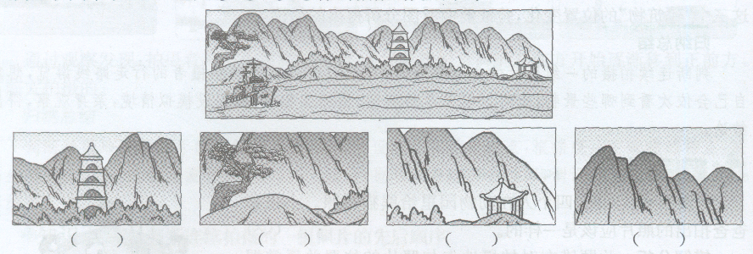

解析：洋洋同学沿着小河游览刚出发时：观察

要点提示：

在判断连续拍摄的一组照片的先后顺序时，首先要弄清游览路线与旁边的景物。然后通过想象创设情境，想象自己会依次看到哪些景物，得出结论。

原图，洋洋乘船游览从A点处出发，他正好看

见左面的小山和松树，所以这时洋洋看到的是

图②。然后看到：船继续前进，洋洋渐渐地看

见远处的塔，所以这时淘气看到的是图①。接

着看到：随后，洋洋看见了塔的后面的山峰，

所以这时洋洋看到的是图④。最后看到：最后，洋洋看见了亭子，所以这时洋洋看到的是图③。

解答：**②①④③**